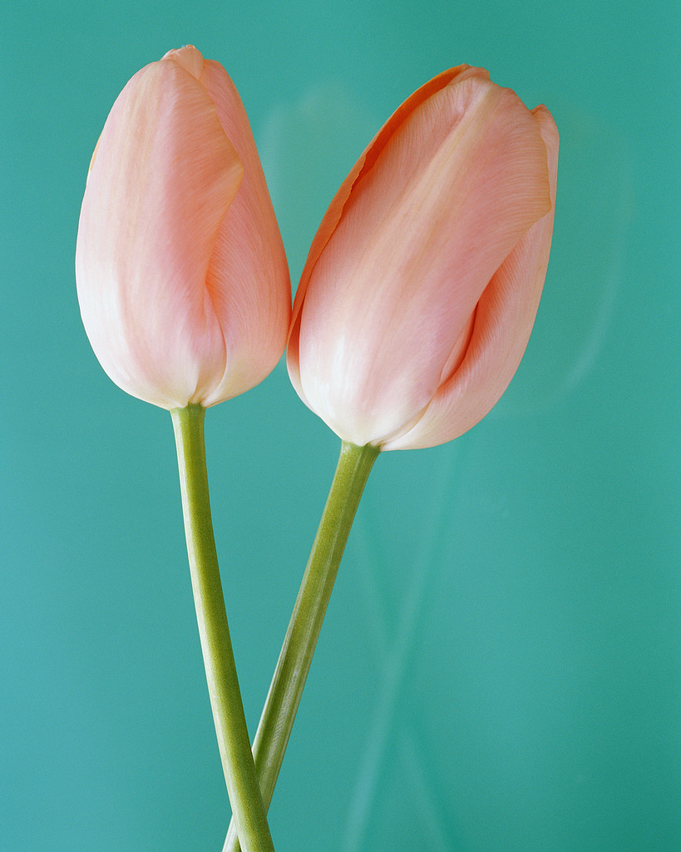




NEŽ ZAČNE JARO
Jindřich Balík

Udělat jaro dá pořádnou práci –

zařídit, aby už zpívali ptáci,
vytahat ze země kytky a trávu,
pro louky připravit barevnou slávu,
vyleštit slunce, ať zlatě se třpytí,
čmelákům objednat jídlo a pití,
postavit na stráně domečky šnečí,
k motýlům promluvit motýlí řečí,
rozvonět jabloň a třešni a hrušku...

Udělat jaro dá pořádnou fušku!

Milí žáci a žákyně, začali jsme jednou krásnou jarní básničkou, protože jaro se blíží!
Jarní prázdniny nám utekly jako voda a už jsme zase zpět ve školním procesu! Doufáme, že jste si prázdniny hezky užili…A protože jsme zvědaví, zeptali jsme se některých z vás, jak jste vlastně trávili jarní prázdniny…?

1.A
Bára B.: jela jsem s tátou na hory lyžovat
Péťa H.: jel jsem s maminkou a tátou na hory
Tomáš J.: byl jsem s maminkou na lyžích na Klínech
2.A
Olda M.: byl jsem s tátou v muzeu mašinek
3.A
David M.: dostal jsem psa a celé dny prožil s ním
Daniel P.: byl jsem na aquadromu a moc se mi to líbilo
4.A
Patrik Z.: byl jsem s rodiči na horách
5.A
Dan J.: byl jsem na turnaji v hokeji
5.B
Damian L.: byl jsem na horách
6.A
Denisa O.: byla jsem na aquadromu
Eva F.: byla jsem v Aquapaláci Praha
6.B
Linda Ď.: byla jsem na aquadromu, bylo to tam super
Tereza Č.: spala u nás spolužačka Eva V.
7.A
Martin K.: byl jsem na horách v Krkonoších
Matěj K.: byl jsem na horách v Rakousku a u kamaráda v Brně
7.B
Lukáš B.: jezdil jsem náklaďákem
Lukáš M.: stavěl jsem modely
8.A
Martin K.: jezdil jsem na kole na Resslu

paní učitelka Roháčová: byla jsem na horách s dětmi

- rozhovor pro vás připravili: Diana Iváková, 9.B, Jan Zaťko, 9.A, Jiří Mikula, 9.A -

Rozhodli jsme se, že vám v tomto čísle také představíme některé adrenalinové sporty - kdybyste si chtěli náhodou někdy nějaký vyzkoušet…☺

ADRENALINOVÉ SPORTY – 1. ČÁST

Zorbing
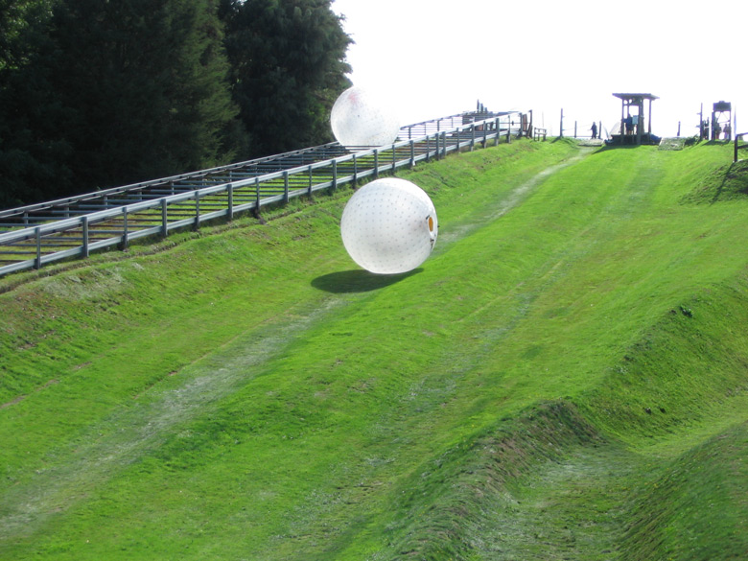
Nechte se zapnout do obří koule o průměru tři a půl metru a utrhněte se jako divoká lavina. Jen kameny a lidé, kteří propadli kouzlu zorbingu se dovedou valit po svahu až šedesátikilometrovou rychlostí. Speciální dráhy k tomu připravené jsou vybaveny bočními zábranami a jejich povrch je stejně kvalitní jako golfová hřiště.

Arching
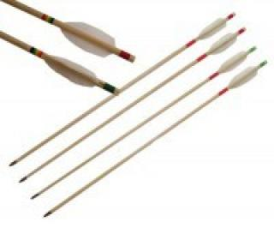
Lukostřelba prováděná v tandemu a na velkou vzdálenost. Spolu se soupeřem se snažíte zasáhnout střed slaměného terče a při tom můžete v letu srazit soupeřův šíp nebo naopak. Soutěž se dá přizpůsobit pro libovolný počet hráčů, je ale třeba mít speciálně označené šípy.

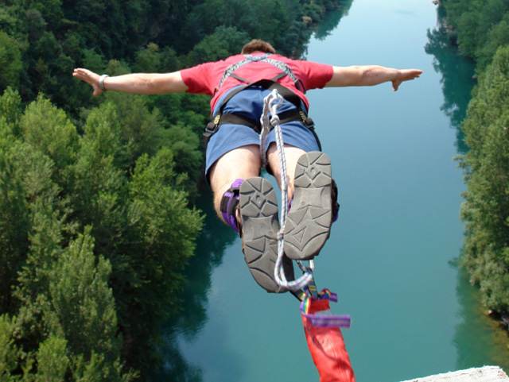
Bungee Jumping
Dnes již klasický adrenalinový sport je možné zažít v několika obměnách. Bud' se můžeme řítit přírodním tichem z mostu do bezedné propasti některé z našich vodních nádrží nebo skočit z jeřábu. Druhá verze atrakce se provozuje na letních koupalištích a kempech.

Na pokračování si počkejte do příštího dílu! ☺

- Radek Majer a Ondřej Kruliš, 9.A -

...A nyní několik zajímavostí:

- V Mostě funguje nová miniškolka
Nová miniškolka začala letos fungovat v Mostě, a to v rámci mateřského centra při Středisku volného času Most. Jde o službu, kterou využijí zejména rodiče, kteří musí na úřad, k lékaři či na pracovní pohovor a nemají „chvilkové“ hlídání pro své dítě. Miniškolka je hlídání dětí pro předškoláčky, kteří nedocházejí do mateřské školky. Funguje nově každé úterý od 9 do 11 hodin a ve středu od 14 do 16 hodin. Služba je určena konkrétně pro děti ve věku od 3 do 5 let. Cena za hlídání je 60 korun za dítě na celou dobu. Dětem jsou zde nabídnuty hry na rozvoj jemné a hrubé motoriky, prvky dětské jógy s pohádkou, hravé malování či pohybové hry s říkankou.

- Obnovení pomníku T.G.M.
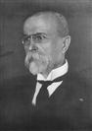
Mostečtí radní rozhodli o obnovení pomníku prvního československého prezidenta Tomáše Garrigua Masaryka. Měl by se stát další významnou spojnicí mezi zaniklým starým Mostem a nově vybudovaným městem. Zároveň si všichni mohou připomenout, kdo byl naším prvním prezidentem.
T. G. Masaryk se narodil 7. 3. 1850.
V neděli 22. prosince 1918 prezident přednesl na Pražském hradě své "První poselství". V květnu 1920 byl TGM zvolen prezidentem republiky podruhé.
Zemřel 14. 9. 1937.

- Výtvarná soutěž
Centrum rozvoje turismu Mostecka a město Most vyhlašují výtvarnou soutěž Kelleyho zvířecí pomocník pro děti do 15 let. Tušíte, který ze zástupců zvířecí říše dělal magistru Edwardu Kelleymu společnost při jeho alchymistických pokusech na hradě Hněvín?

Nakreslete, jak podle vás vypadal domácí mazlíček slavného mága. Namalovaný obrázek velikosti A4 doneste do Centra rozvoje turismu Mostecka, které sídlí v hlavní budově magistrátu v Radniční ulici. Uzávěrka soutěže je 31. května.

Vyhodnocení nejhezčího výkresu a ocenění jeho autora proběhne 16. června při tradiční kulturní akci města Den magistra E. Kellyho na hradě Hněvín.

Moudrosti a legrácky na závěr…a také jedna soutěžní otázka!

- Nezáviď nikomu, dopřej všem, zavděč se, kde můžeš, a zalíbíš se všem dobrým lidem.
Jan Amos Komenský

- Mnoho zmůže síla duše, mnoho víra, mnoho naděje, ale všechno zmůže láska.

Jaroslav Vrchlický

- Lucie Hellerová, 9.A -

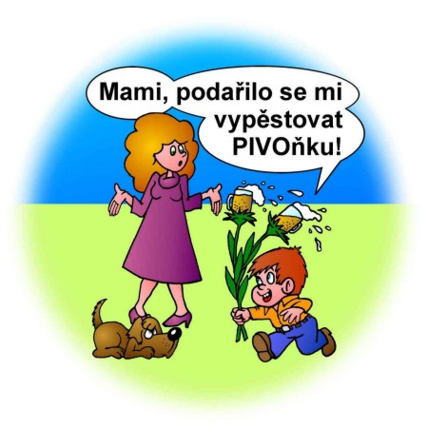

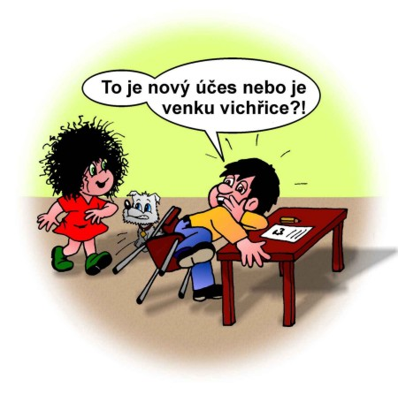

SOUTĚŽNÍ OTÁZKA: Který den je první jarní den?
S odpovědí jděte za paní učitelkou Pohlovou do sborovny – vyhrává pouze jeden, a to ten, kdo přijde jako první – samozřejmě se správnou odpovědí! Sladká odměna vás nemine☺

